Communication entre ECO-PROXY ECO-APP ECO-WEB
lundi 15 juin 2026
11:07
Depuis la machine ECO-PROXY (10.10.1.10), un test HTTP a été effectué vers ECO-WEB (10.10.2.20). La réponse HTTP 200 OK confirme la disponibilité du serveur web Nginx ainsi que le bon fonctionnement de la règle firewall autorisant le flux DMZ → LAN sur le port 80.
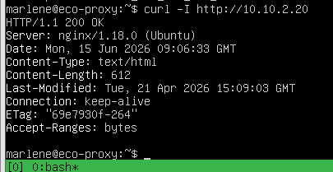

Un test HTTP a été réalisé depuis ECO-PROXY vers ECO-APP sur le port 3000. La réponse HTTP 200 OK ainsi que l'en-tête « X-Powered-By: Express » confirment le bon fonctionnement de l'API backend et la validité de la règle firewall autorisant le flux DMZ → LAN.
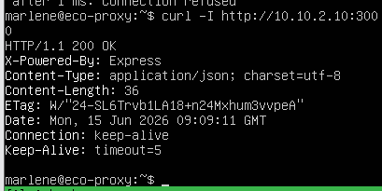

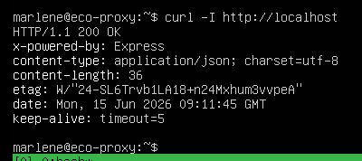

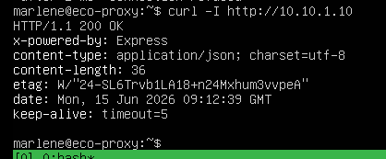

ECO-WEB représente la couche Frontend de l'architecture. Dans le cadre de la démonstration cybersécurité, une page statique Nginx a été déployée afin de valider les flux réseau et les règles firewall. Dans une version complète du projet, cette VM hébergerait l'application Frontend développée par l'équipe Développement.
